Fix lỗi ở Đặt cọc
section 1 (Table payments)
Đặt cọc khi lưu xuống bảng Payment cọc DepartmentId đang mặc định lưu mã MR, cột Outlet= Null
->Fix: đặt cọc tạo tại PMS Payment.outlet=RC
Department lưu theo module tạo, Tạo đặt cọc ở modun Đặt phòng => department= MR, outlet=RC
Tạo đặt cọc ở modun Lễ Tân ( màn hình booking hoặc hóa đơn) => department= FO, outlet=RC
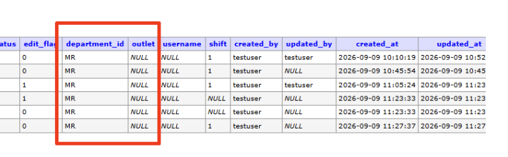
Section 2 (Chưa xem được hình ảnh đặt cọc )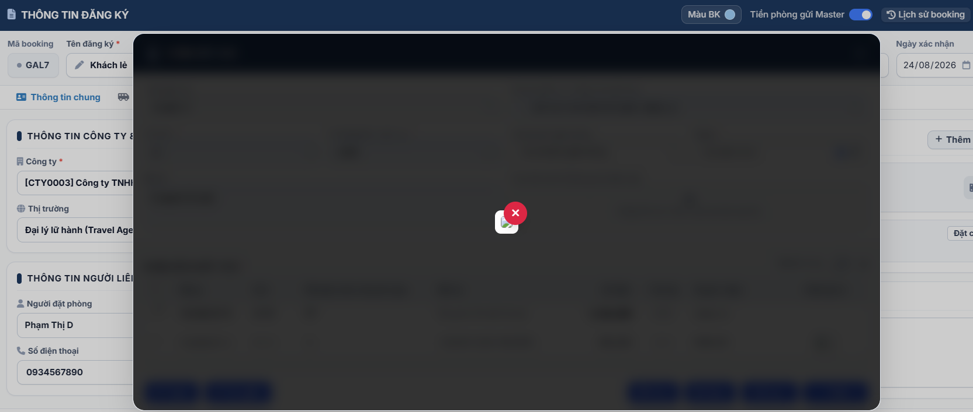

Section 3
Khi chọn 1 dòng đặt cọc -> bấm sửa để sửa 1 dòng đặt cọc
=> các nút tách, chuyển, xóa , sửa làm mờ đi không cho thao tác
=> khi bấm sửa chỉ thao tác 2 nút quay lại và lưu
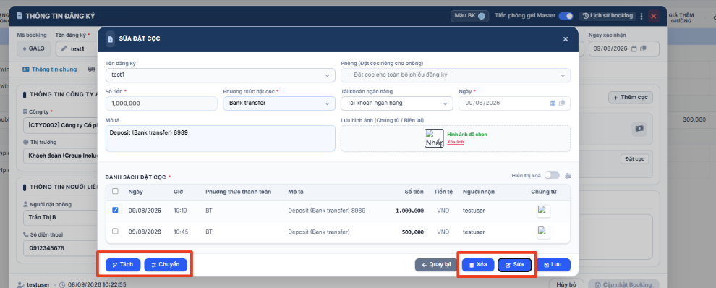

Section 4
Màn hình booking , chỉnh lại giao diện chỗ đặt cọc 1 tí 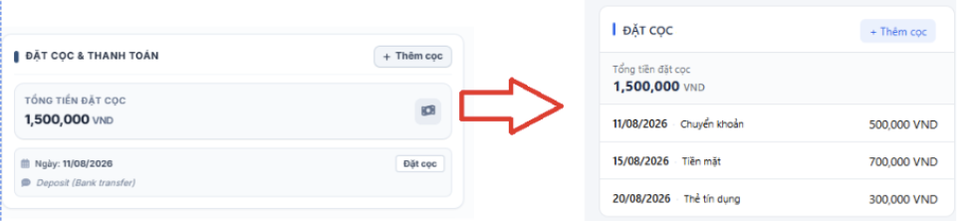

Section 5 (Lỗi hiển thị)
Booking đã thêm đặt cọc không hiển thị tiền cọc
=> màn hình booking chỗ đặt cọc không hiển thị tiền cọc , khi bào bấm vào nút thêm cọc rồi thoát ra mới hiển thị cọc
=> Màn hình chi tiết booking không hiển thị đặt cọc
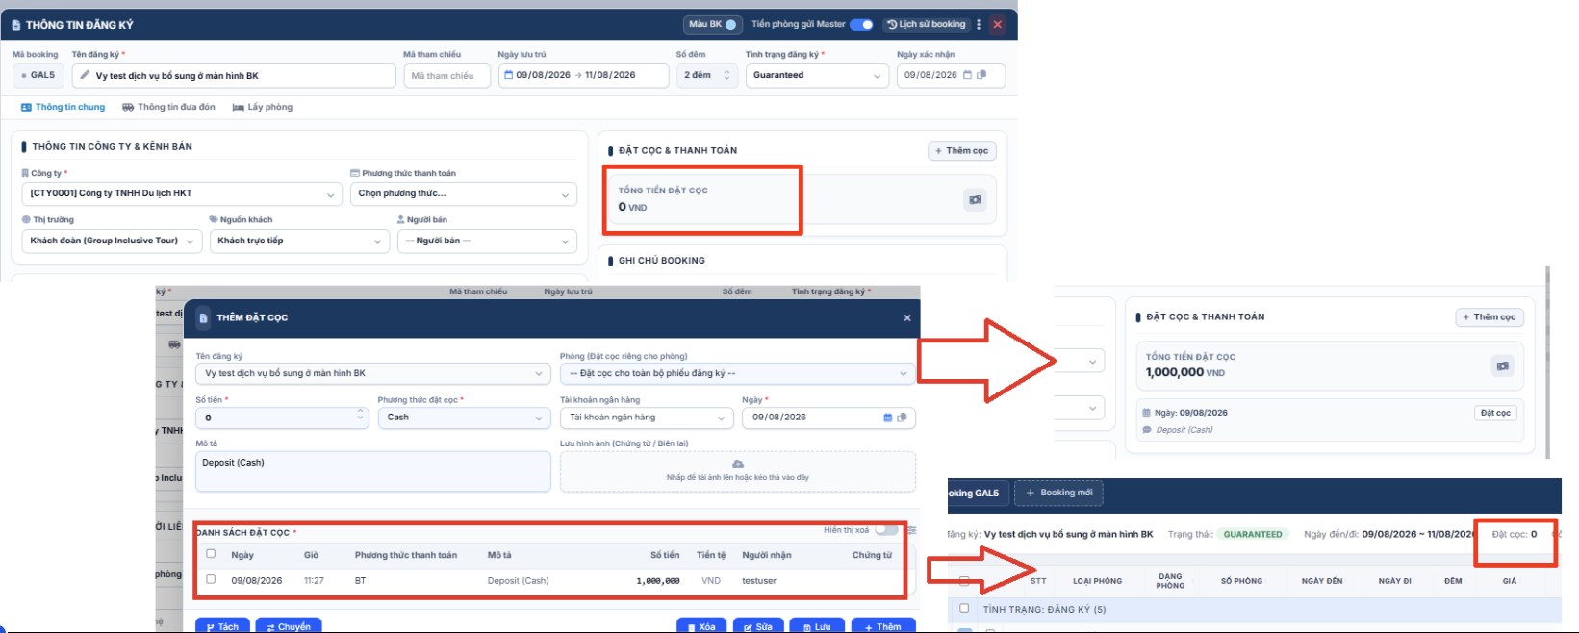

Section 6 (xóa cọc)
Thực hiện xóa cọc tại màn hình booking -> đặt cọc
-> hệ thống không hiển thị màn hình nhập lý do xóa cọc nên không thao tác xóa cọc được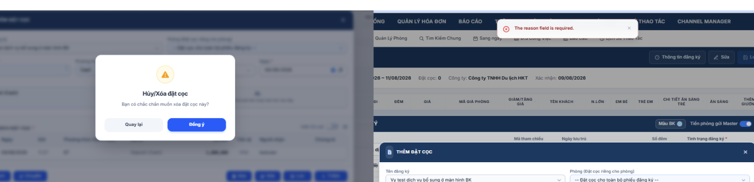

Section 7 (Chuyển cọc)
Màn hình booking -> đặt cọc-> chọn cọc để chuyển
- danh sách booking nhận chị che mất khúc dưới
- danh sách các phòng và booking có thể chuyển đến bị thiếu , không đầy đủ so với danh sách phòng ở có thể chuyển qua ở màn hình hóa đơn -> chuyển phòng ( bên này đúng hơn)
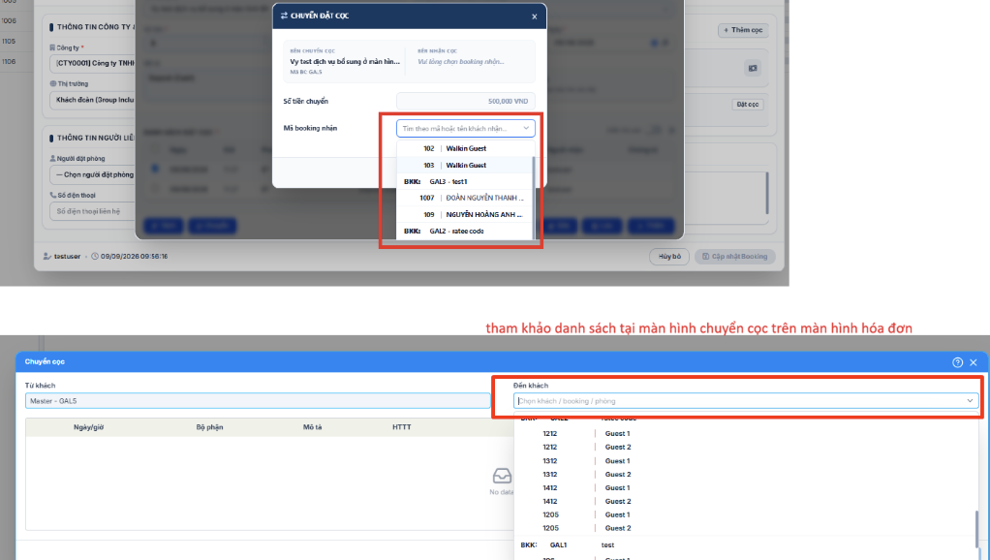

Section 8 hiện tại phần tài khoản ngân hàng trong phần modal thêm đặt cọc ấy nó đang hardcode 3 ngân hàng á tôi muốn update thêm module trang quản lý tài khoản ngân hàng trong phần Cài đặt system nhé
